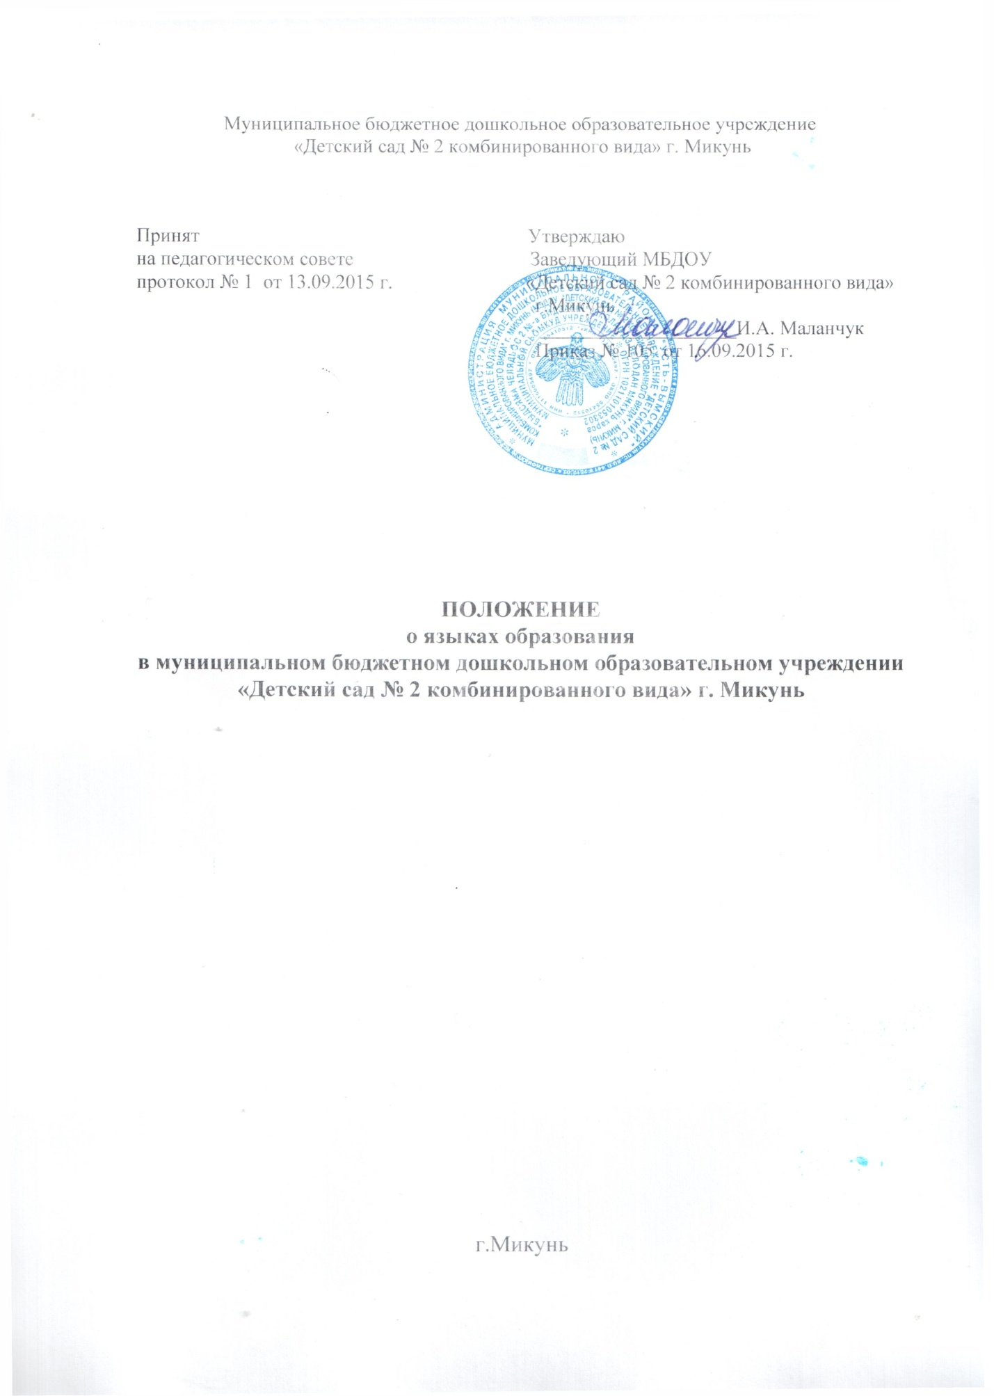

I.Общие положения

1.1. Настоящее положение разработано в соответствии с Федеральным законом от 29.12.2012 № 273-ФЗ "Об образовании в Российской Федерации".
1.2.Настоящее Положение определяет языки образования в муниципальном бюджетном дошкольном образовательном учреждении «Детский сад №1 комбинированного вида» пгт.Жешарт (далее –Учреждение).

II. Ведение образовательной деятельности

2.1.В Учреждении гарантируется получение образования на государственном языке Российской Федерации, а также выбор языка обучения и воспитания в пределах возможностей, предоставляемых системой образования.
2.2.Образовательная деятельность в Учреждении осуществляется на государственном языке Российской Федерации. Преподавание и изучение государственного языка Российской Федерации в рамках имеющих государственную аккредитацию образовательных программ осуществляются в соответствии с федеральными государственными образовательными стандартами, образовательными стандартами.
2.3.Воспитанники Учреждения имеют право на получение дошкольного образования на родном языке из числа языков народов Российской Федерации, а также право на изучение родного языка из числа языков народов Российской Федерации в пределах возможностей, предоставляемых Учреждением, в порядке, установленном законодательством об образовании.
2.4.Реализация указанных прав обеспечивается созданием необходимого числа соответствующих образовательных групп, а также условий для их функционирования.

III.Заключение

3.1.Изменения в настоящее Положение могут вноситься Учреждением в соответствии с действующим законодательством и Уставом.

